Интеллектуальная игра для учащихся 1—4х классов
"Умники и умницы"

Внимание! Внимание!
Ну-ка, в сторону карандаши!
Ни костяшек, ни ручек, ни мела.
Устный счёт! Мы творим это дело
Только силой ума и души.

– Ребята, на каком уроке вы часто слышите такие слова?
– Сегодня у нас тоже урок математики, но он необычный. Давайте хором прочитаем название нашего внеклассного занятия (Интеллектуальная игра
по математике «Умники и умницы»).

Сегодня на уроке
Затеи, и задачи,
Игры, шутки – всё для вас!
Пожелаем всем удачи!
За работу, в добрый час!

Чтобы выявить победителя в нашей игре, нам нужно пройти 3 раунда: загадки, ребусы, логические задачи.

1 раунд Загадки
1 класс
- Два проказника ежа
В сад сходили не спеша
И из сада, как могли,
По три груши унесли.
Сколько груш,
Узнать вам надо,
Унесли ежи из сада? (6)
- Из-под ворот видно 8 кошачьих лап. Сколько кошек во дворе? (2)
- У животного 2 правые ноги, 2 левые ноги, 2 ноги сзади, 2 ноги спереди. Сколько всего ног у животного? (4)
2 класс
- Индюк весит 12 кг. Сколько он будет весить, если встанет на одну ногу? (12)
- Клетка у кроликов была закрыта, но в нижнее отверстие видно было 24 ноги, в верхнее – 12 кроличьих ушей. Так сколько же было в клетке кроликов? (6)
- Лестница состоит из 7 ступенек. Какая ступенька находится на середине? (4)

3 класс
- Сколько минут нужно варить яйцо, сваренное вкрутую? ( 0 минут, оно уже сварено)
- В комнате 4 угла. В каждом углу сидит кошка. Напротив каждой кошки сидят по 3 кошки. Сколько всего кошек в комнате? (4)
- На руках 10 пальцев. Сколько пальцев на 10 руках? (50)

4 класс
- Врач дал больной девочке 3 таблетки и велел принимать их через каждые полчаса. Она строго выполнила указание врача. На сколько времени хватило прописанных врачом таблеток? (1 час)
- Коля, Вася и Боря играли в шашки. Каждый из них сыграл всего 2 партии. Сколько всего партий было сыграно? (3)
- Мою родную сестру зовут Анна Павловна. Мою маму зовут Светлана Дмитриевна, а моего деда зовут Иван Петрович. Как зовут моего отца? (Ответ: Павел Иванович).

Звучит песня «дважды два четыре».
Подведение итогов
2 раунд Ребусы

1 класс
Сорока, стол, семья, подвал.
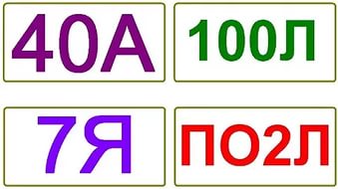

2 класс
Штрих, стоянка, семья, стриж.

3 класс
Опять, семьсот, пистолет, трибуна.
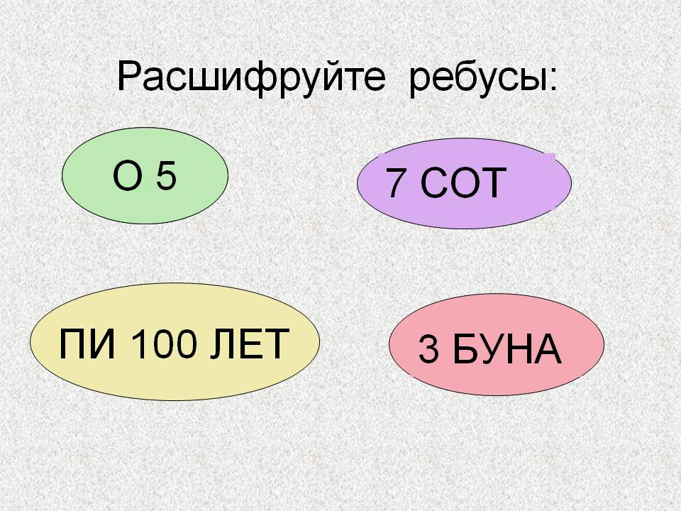

4 класс
История, восток, следствие, диаметр.

Подведение итогов
Впереди 3 раунд. Это логические задачи. Мы сейчас узнаем, а умеете ли вы их решать?
Вот решите задачу.
Было 4 угла, один отпилили. Сколько углов осталось? (5)

Сценка в стихах "Треугольник и Квадрат"
Действующие лица: Автор, Треугольник, Квадрат

АВТОР:
Жили-были два брата –
Треугольник с Квадратом.
Старший – квадратный,
Добродушный, приятный.
Младший – треугольный,
Вечно недовольный.
Стал расспрашивать Квадрат:
КВАДРАТ:
- Отчего ты злишься, брат?
АВТОР:
Тот кричит ему:
ТРЕУГОЛЬНИК:
- Смотри!
Ты полней меня и шире.
У меня углов лишь три,
У тебя же их четыре.
АВТОР:
Но Квадрат ответил:
КВАДРАТ:
- Брат!
Я же старше, я – Квадрат.
АВТОР:
И сказал ещё нежней:
КВАДРАТ:
- Неизвестно, кто нужней!
Звучит музыка (колыбельная).
Квадрат укладывается спать в кровать. Треугольник прячется среди мебели.
АВТОР:
Но настала ночь, и к брату,
Натыкаясь на столы,
Младший лезет воровато
Срезать старшему углы.
Уходя, сказал:
ТРЕУГОЛЬНИК:
- Приятных я тебе желаю снов!
Спать ложился ты квадратным,
А проснёшься без углов.
АВТОР:
Но наутро младший брат,
Страшной мести был не рад.
Поглядел он – нет Квадрата.
Онемел… Стоял без слов…
Вот так месть! Теперь у брата
Восемь новеньких углов!

3 раунд Логические задачи

1 класс
- Мама купила 4 шара красного и голубого цвета. Красных шаров было больше, чем голубых. Сколько шаров каждого цвета купила мама? ( Красных-3, голубых-1)
- Росли 2 берёзки.
На каждой берёзке по две ветки.
На каждой ветке по 2 груши.
Сколько всего груш? (0)

2 класс
- У Буратино меньше 20 золотых монет. Эти монеты он может разложить в стопки по две, по три и по четыре монеты. Сколько монет у Буратино? (12)
- Аня, Женя и Нина за контрольную работу получили разные оценки, но двоек у них не было. Отгадайте , какую оценку получила каждая из девочек, если у Ани не “3”, у Нины не “3” и не “5” ? (У Ани 5, у Нины 4, у Жени 3)

3 класс
- Было 9 листов бумаги. Некоторые из них разрезали на три части. Всего стало 15 листов. Сколько листов бумаги разрезали? (3)
- В пятиэтажном доме Вера живёт выше Пети, но ниже Славы, а Коля живёт ниже Пети. На каком этаже живёт Вера, если Коля живёт на втором этаже? (4 этаж – Вера)

4 класс
- 1 резинка, 2 карандаша и 3 блокнота стоят 38 руб. 3 резинки, 2 карандаша и 1 блокнот стоят 22 руб. Сколько стоит комплект из резинки, карандаша и блокнота? (15 руб., т.к. 4 резинки, 4 карандаша и 4 блокнота 38+22=60(руб.) Один комплект стоит 60: 4=15(руб.))
- Сидя у окна вагона поезда мальчик стал считать телеграфные столбы. Он насчитал 10 столбов. Какое расстояние прошёл за это время поезд, если расстояние между столбами 50 м? (50 х 9=450 (м))

Звучит песня «33 коровы»
Подведение итогов.

